_ Voici une nouvelle séance de jardinage qui va permettre de travailler le vocabulaire du visage :
Vocabulaire simple (yeux, nez, bouche, oreilles, cheveux), plus compliqué (menton, joues, front) et plus précis (lèvres, cils, sourcils, paupières).

Nous allons fabriquer une tête qui a les cheveux qui poussent !

Voici les têtes de la maîtresse !
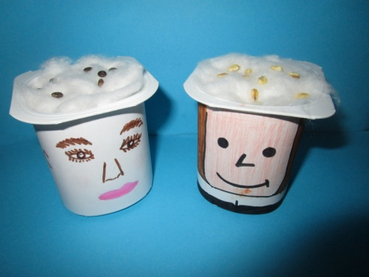

Pour cela il vous faut le matériel suivant :
-un pot de yaourt
- du coton
-une bande de papier
-du scotch
-des feutres ou crayons de couleur
-10 graines (lentilles, blé, potiron…)
Si vous n’en avez pas, préparez le pot et la maîtresse vous fournira des graines au retour en classe !

Voici les étapes de fabrication :
1-Un adulte fait quelques trous au fond du pot.
2-Au milieu de la bande de papier dessine un visage. (L’adulte peut dessiner les éléments du visage, les découper et l’enfant les place et les colle ou sinon utiliser des gommettes.)
3-Scotche la bande sur le pot.
4-Dans le pot, place des petits morceaux de coton jusqu’en haut du pot. (On peut mettre de la terre si on n’a pas de coton.)
5-Pose 10 graines à la surface du coton.
6-Arrose légèrement.
7- Tous les jours, observe et arrose si nécessaire.

